Вести от фермеров Айовы
Январь 2017 года

Привет Вам из Айовы, дорогие российские фермеры!

Вот и подходит к концу первый месяц Нового 2017 года.
Мы знаем, что вы готовитесь провести свой ежегодный съезд, а наша делегация ФармБюро штата Айова пару недель назад вернулась с 98-го ежегодного собрания Американской Федерации фермеров.

В этом году представителе фермеров со всей страны собрались в теплом штате Аризона, на юго-западе США.
Как всегда, подводились итоги года прошедшего, но главное внимание было уделено формированию стратегической фермерской платформы на 2017 год.

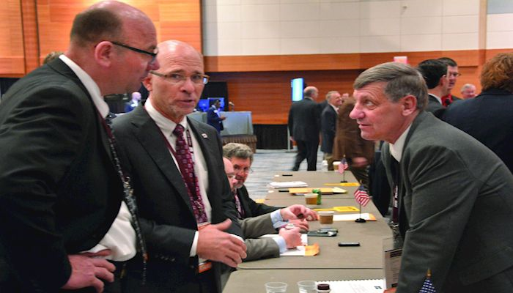На фото: делегаты ФармБюро штата Айова (слева-направо): Аллен Бёрт, Дон Свонсон и Терри Муррей готовятся к заседаниям по секциям

Наша делегация поддерживала позицию по поддержке положений закона о страховании урожая, который должен стать частью нового законодательства по сельскому хозяйству. Помимо этой темы, Айова также поддержала новые поправки к закону, который регламентирует применение антибиотиков для КРС. Это новая программа и члены нашей делегации хорошо подготовились к аргументации своих позиций.
Проблема применения антибиотиков в животноводстве – не нова, но вот идея совместной работы в этом направлении Министерства сельского хозяйства США и Агенства по Контролю за применением фармакологических средств – является новым конструктивным подходом. Основной целью в этой работе будет расширение образовательных программ по разумному применению и по дозам антибиотиков.

Одним из новых подходов будет телемедицина, т.е. своевременные консультирование фермеров, особенно в отдаленных районах, специалистами-ветеринарами при помощи современных видео средств.

На ежегодном собрании речь также шла о том, как защитить животноводов и птицеводов от вспышек эпидемий, таких как например, птичий грипп, который в 2015 году в Айове привел к падежу миллионов голов птиц. Эта эпидемия имела катастрофические финансовые и моральные последствия.

Крейг Хилл, президент Фармбюро штата Айова подчеркнул в своем выступлении, что «позиции Фармбюро Америки и Фармбюро Айовы полностью совпадают». Хилл еще раз подчеркнул, что делегаты от штата Айовы, представляющие интересы всех фермеров, особо выделяют блок предложений по укреплению положений, связанных со страхованием рисков в растениеводстве. «Фермер должен чувствовать себя защищенным», - подчеркнул президент.

Во время обсуждений в секциях делегаты с правом голоса много времени уделили проблеме связи между соблюдением положений по охране почв и страхованию урожая. Наличие программ по выплатам фермерам за земли, которые находятся «под паром» делают эти программы привлекательными для фермеров, а также для представителей групп по защите окружающей среды (земель и экологии).

В своем выступлении президент Хилл также подчеркнул, что «фермеры Айовы со всей серьезностью относятся к решеню проблемы по улучшению качества воды и водоемов, к снижению эрозии почв. Мы будем и дальше использовать все средства в нашем арсенале, чтобы эта совместная работа продолжалась».

На ежегодном собрании обсуждались вопросы улучшения существующих иммиграционных программ, а также защиты данных, которые являются собственностью фермеров (речь идет о данных, которые собираются спутниковыми и другими системами без разрешения владельцев земли).

Как избираются делегаты на ежегодные собрания ( съезды)

Стратегическая платформа Американского Фармбюро формируется делегатами от всех 50 штатов. Размер делегации определяется в зависимости от общего количества фермеров-членов Фармбюро в каждом штате.
Решения, которые принимает ежегодное собрание штата или страны, являются программой лоббирования интересов фермеров нв текущий законодательный год.

Специальные награды и поощрения

Помимо работы над стратегической платформой в наступившем году на ежегодных собраниях поощряются организации и отдельные лица, внесшие особый вклад в работу организации.

Фармбюро штата Айовы четвертый год подряд признается лучшим в стране по активности в формировании общенациональной платформы и по программам для своих членов. Айова с гордостью приняла награду, которая называется «Вершина». Эта награда отмечает особые заслуги Фармбюро штата в проведении шести программ: Образовательные программы и Обмен передовым опытом; Роль лидерства; Услуги для Членов организации; Инициативы с мест; Разработка и внедрение стратегического планирования; Отношения с общественностью и Средства информации.

Принимая награду от президента Фармбюро США, Зиппи Дюваля, президент Хилл сказал: « Для нас – огромная честь получить такую высокую награду в четвертый раз. Эта высокая награда свидетельствует о силе движения «снизу», инициатив от самих фермеров Айовы, и об успешных программах, которые готовят и проводят сотрудники Фармбюро для своих членов».

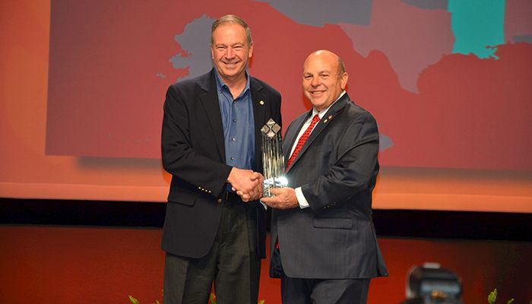
Крейг Хилл принимает награду «Вершина» из рук президента Фармбюрро США Зиппи Дюваляl

На втором снимке – Шамус Браун, член ФармБюро штата Айова от округа Уоррен, победитель конкурса молодых фермеров, представлял Айову на общенациональном уровне.

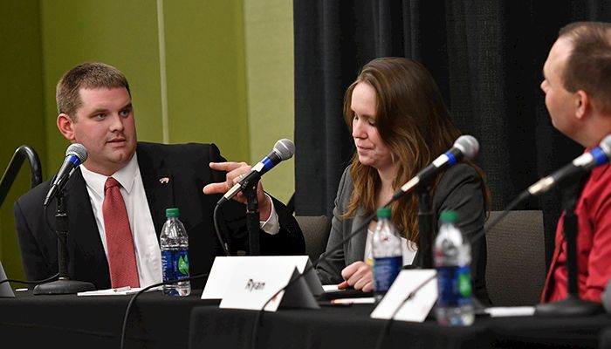
Шамус Браун (слева) участник соревнований молодых фермеров во время обсуждений в Аризоне
Мы также гордимся тем, что молодая семья из Айовы, - Иан и Вэл Плагг – победители конкурса молодых фермерских семей в штате Айова, тоже участвовали в соревновании молодых фермерских семей на общенациональном уровне и попали в первую десятку!

Наш съезд – позади. Ваш – впереди. Успехов! Плодотворных дискуссий, вам – российские фермеры!

Дейв Миллер, Директор программ и услуг
Координатор международных программ
Фармбюро штата Айова

